**Фонд оценочных средств**

**по учебной дисциплине**

**ОП.04 МЕТРОЛОГИЯ, СТАНДАРТИЗАЦИЯ И СЕРТИФИКАЦИЯ**

**для специальности**

|  |  |
| --- | --- |
| **08.02.10** | **Строительство железных дорог, путь и путевое хозяйство** |

*Базовая подготовка среднего профессионального образования*

**Содержание**

1. Паспорт комплекта контрольно-оценочных средств.
2. Результаты освоения учебной дисциплины, подлежащие проверке.
3. Оценка освоения учебной дисциплины:
   1. Формы и методы оценивания.
   2. Кодификатор оценочных средств.
4. Задания для оценки освоения дисциплины.
5. **Паспорт комплекта контрольно-оценочных средств**

В результате освоения учебной дисциплины ОП.04 Метрология, стандартизация и сертификацияобучающийся должен обладать предусмотренными ФГОС по специальности 08.02.10 Строительство железных дорог, путь и путевое хозяйство базовой подготовки для специальности СПОследующими умениями, знаниями, которые формируют профессиональными, и общими компетенциями:

**В результате освоения учебной дисциплины обучающийся должен сформировать следующие компетенции:**

ОК 01. Выбирать способы решения задач профессиональной деятельности применительно к различным контекстам

ОК 02. Использовать современные средства поиска, анализа и интерпретации информации и информационные технологии для выполнения задач профессиональной деятельности

ОК 03. Планировать и реализовывать собственное профессиональное и личностное развитие, предпринимательскую деятельность в профессиональной сфере, использовать знания по правовой и финансовой грамотности в различных жизненных ситуациях

ОК 04. Эффективно взаимодействовать и работать в коллективе и команде

ОК 05. Осуществлять устную и письменную коммуникацию на государственном языке Российской Федерации с учетом особенностей социального и культурного контекста

ОК06. Проявлять гражданско-патриотическую позицию, демонстрировать осознанное поведение на основе традиционных общечеловеческих ценностей, в том числе с учетом гармонизации межнациональных и межрелигиозных отношений, применять стандарты антикоррупционного поведения

ОК 07. Содействовать сохранению окружающей среды, ресурсосбережению, применять знания об изменении климата, принципы бережливого производства, эффективно действовать в чрезвычайных ситуациях

ОК 08. Использовать средства физической культуры для сохранения и укрепления здоровья в процессе профессиональной деятельности и поддержания необходимого уровня физической подготовленности

ОК 09. Пользоваться профессиональной документацией на государственном и иностранном языках.

**ПК 1.1.** Выполнять операции по осуществлению перевозочного процесса с применением современных информационных технологий управления перевозками.

**ПК 1.2.** организовывать работу персонала по обеспечению безопасности перевозок и выбору оптимальных решений при работах в условиях нестандартных и аварийных ситуаций

**ПК 1.3.** Оформлять документы, регламентирующие организацию перевозочного процесса.

**ПК 2.1.** Осуществлять планирование и организацию перевозочного процесса

**ПК 2.2.** Обеспечивать безопасность движения и решать профессиональные задачи посредством применения нормативно-правовых документов

**ПК 2.3.** Организовывать работу персонала по технологическому обслуживанию перевозочного процесса.

**ПК 3.1.** Организовывать работу персонала по обработке перевозочных документов и осуществлению расчетов за услуги, предоставляемые транспортными организациями.

**ПК 3.2.** Обеспечивать осуществление процесса управления перевозками на основе логистической концепции и организовывать рациональную переработку грузов.

**В рамках программы учебной дисциплины реализуется программа воспитания, направленная на формирование следующих личностных результатов(дескриптеров**):

**ЛР4:** Проявляющий и демонстрирующий уважение к людям труда, осознающий ценность собственного труда. Стремящийся к формированию в сетевой среде личностно и профессионального конструктивного «цифрового следа».

**ЛР13:** Готовность обучающегося соответствовать ожиданиям работодателей: ответственный сотрудник, дисциплинированный, трудолюбивый, нацеленный на достижение поставленных задач, эффективно взаимодействующий с членами команды, сотрудничающий с другими людьми, проектно мыслящий.

**ЛР27:** Проявляющий способности к непрерывному развитию в области профессиональных компетенций и междисциплинарных знаний.

**ЛР30:** Осуществляющий поиск и использование информации, необходимой для эффективного выполнения различных задач, профессионального и личностного развития.

**2.Результаты освоения учебной дисциплины, подлежащие проверке.**

|  |  |  |
| --- | --- | --- |
| **Результаты**  **(освоенные профессиональные компетенции)** | **Основные показатели результатов подготовки** | **Формы и методы контроля** |
| ОК 01.Выбирать способы решения задач профессиональной деятельности применительно к различным контекстам | -видеть объективную картину мира;  **-** быть политически грамотным и политкорректным;  -понимать роль государства и его политики в экономике, социальной и культурной сферах;  -понимать значение своей профессии в формировании гармоничного, экономически процветающего и политически стабильного государства; | Интерпретация результатов наблюдений за деятельностью обучающегося в процессе освоения образовательной программы |
| ОК 02.Использовать современные средства поиска, анализа и интерпретации информации и информационные технологии для выполнения задач профессиональной деятельности | - создавать проекты решений различных  геополитических, экономических, демографических и экономических проблем;  - определять методы и формы выполнения самостоятельных и творческих работ; | Интерпретация результатов наблюдений за деятельностью обучающегося в процессе освоения образовательной программы |
| . ОК 03.Планировать и реализовывать собственное профессиональное и личностное развитие, предпринимательскую деятельность в профессиональной сфере, использовать знания по правовой и финансовой грамотности в различных жизненных ситуациях | - создавать проекты решений глобальных проблем человечеств; - формулировать проблему, анализируя модельную ситуацию**;-** моделировать цепочку последствий различных процессов и явлений, делать прогнозы и выводы; | Интерпретация результатов наблюдений за деятельностью обучающегося в процессе освоения образовательной программы |
| ОК 04.Эффективно взаимодействовать и работать в коллективе и команде | -умение владеть навыками работы с различными источниками информации: книгами, учебниками, справочниками, определителями, энциклопедиями, каталогами, словарями, CD-ROM, Интернет; - умение самостоятельно вести поиск, анализировать и отбирать необходимую информацию, преобразовывать, сохранять и передавать её;  - умение использовать информацию для планирования и осуществления своей деятельности, принимать осознанные решения на основе критически осмысленной информации; | Интерпретация результатов наблюдений за деятельностью обучающегося в процессе освоения образовательной программы |
| ОК 05.Осуществлять устную и письменную коммуникацию на государственном языке Российской Федерации с учетом особенностей социального и культурного контекста | -владение навыками использования информационных устройств:  компьютера, телевизора, магнитофона, телефона, мобильного телефона, пейджера, факса, принтера, модема;  -умение ориентироваться в информационных потоках, уметь выделять в них главное и необходимое, иметь способность к критическому суждению в отношении  информации, распространяемой СМИ | Интерпретация результатов наблюдений за деятельностью обучающегося в процессе освоения образовательной программы |
| . ОК06.Проявлять гражданско-патриотическую позицию, демонстрировать осознанное поведение на основе традиционных общечеловеческих ценностей, в том числе с учетом гармонизации межнациональных и межрелигиозных отношений, применять стандарты антикоррупционного поведения | -умение вступать в контакт с любым типом собеседника( по возрасту, статусу, степени близости и знакомству и т.д.), учитывая ее особенности;  -умение слушать собеседника, проявляя уважение и терпимость к чужому мнению; - умение высказывать, аргументировать и в культурной форме отстаивать собственное мнение;  -умение поддерживать контакт в общении, соблюдая номы и правила общения, в формах монолога и диалога, а так же с использованием средств невербального общения; | Интерпретация результатов наблюдений за деятельностью обучающегося в процессе освоения образовательной программы |
| . ОК 07.Содействовать сохранению окружающей среды, ресурсосбережению, применять знания об изменении климата, принципы бережливого производства, эффективно действовать в чрезвычайных ситуациях | -умение принимать решения, брать на себя ответственность за их последствия, выбирать целевые и смысловые установки для своих действий и поступков; - умение грамотно разрешать конфликты в общении; - владение знаниями и опытом выполнения типичных социальных ролей: семьянина, гражданина, работника, собственника, потребителя, покупателя; | Интерпретация результатов наблюдений за деятельностью обучающегося в процессе освоения образовательной программы |
| ОК 08.Использовать средства физической культуры для сохранения и укрепления здоровья в процессе профессиональной деятельности и поддержания необходимого уровня физической подготовленности | * способность осознавать свою роль и предназначение; * умение владеть способами самоопределения в ситуациях выбора на основе собственных позиций;   **-**умение осуществлять  индивидуальную образовательную траекторию с учетом общих требований и норм; | Интерпретация результатов наблюдений за деятельностью обучающегося в процессе освоения образовательной программы |
| ОК 09.Пользоваться профессиональной документацией на государственном и иностранном языках. | **-**умение формулировать свои ценностные ориентиры по отношению к изучаемым учебным предметам и сферам деятельности; | Интерпретация результатов наблюдений за деятельностью обучающегося в процессе освоения образовательной программы |
| **ПК 1.1.** Выполнять операции по осуществлению перевозочного процесса с применением современных информационных технологий управления перевозками. | умение принимать решения, брать на себя ответственность за качество выполняемых работ | Текущий контроль в форме:  - защита индивидуальных домашних заданий (составление кроссвордов, презентаций и др.);  - подготовка таблиц, схем, графиков с материалами проведенных исследований;  - выполнение практических работ. |
| **ПК 1.2.** организовывать работу персонала по обеспечению безопасности перевозок и выбору оптимальных решений при работах в условиях нестандартных и аварийных ситуаций | умение принимать решения, брать на себя ответственность за качество выполняемых работ | Текущий контроль в форме:  - защита индивидуальных домашних заданий (составление кроссвордов, презентаций и др.);  - подготовка таблиц, схем, графиков с материалами проведенных исследований;  - выполнение практических работ. |
| **ПК 1.3.** Оформлять документы, регламентирующие организацию перевозочного процесса. | умение принимать решения, брать на себя ответственность за качество выполняемых работ | Текущий контроль в форме:  - защита индивидуальных домашних заданий (составление кроссвордов, презентаций и др.);  - подготовка таблиц, схем, графиков с материалами проведенных исследований;  - выполнение практических работ. |
| **ПК 2.1.** Осуществлять планирование и организацию перевозочного процесса | -умение принимать решения, брать на себя ответственность за качество выполняемых работ  - знать инструкции по выполнению работ и контролировать соответствии  работ ГОСТ и ТУ | Текущий контроль в форме:  - защита индивидуальных домашних заданий (составление кроссвордов, презентаций и др.);  - подготовка таблиц, схем, графиков с материалами проведенных исследований;  - выполнение практических работ. |
| **ПК 2.2.** Обеспечивать безопасность движения и решать профессиональные задачи посредством применения нормативно-правовых документов | -умение принимать решения, брать на себя ответственность за качество выполняемых работ  - знать инструкции по выполнению работ и контролировать соответствии  работ ГОСТ и ТУ | Текущий контроль в форме:  - защита индивидуальных домашних заданий (составление кроссвордов, презентаций и др.);  - подготовка таблиц, схем, графиков с материалами проведенных исследований;  - выполнение практических работ. |
| **ПК 2.3.** Организовывать работу персонала по технологическому обслуживанию перевозочного процесса. | умение принимать решения, брать на себя ответственность за качество выполняемых работ  - знать инструкции по выполнению работ и контролировать соответствии  работ ГОСТ и ТУ | Текущий контроль в форме:  - защита индивидуальных домашних заданий (составление кроссвордов, презентаций и др.);  - подготовка таблиц, схем, графиков с материалами проведенных исследований;  - выполнение практических работ. |
| **ПК 3.1.** Организовывать работу персонала по обработке перевозочных документов и осуществлению расчетов за услуги, предоставляемые транспортными организациями. | * создавать проекты решений различных профессиональных проблем   -соблюдать правила оформления технической документации;   * знать инструкции по выполнению работ и контролировать соответствии работ ГОСТ и ТУ * строго выполнять правила технической эксплуатации | Текущий контроль в форме:  - защита индивидуальных домашних заданий (составление кроссвордов, презентаций и др.);  - подготовка таблиц, схем, графиков с материалами проведенных исследований;  - выполнение практических работ. |
| **ПК 3.2.** Обеспечивать осуществление процесса управления перевозками на основе логистической концепции и организовывать рациональную переработку грузов. | - создавать проекты решений различных профессиональных проблем | Текущий контроль в форме:  - защита индивидуальных домашних заданий (составление кроссвордов, презентаций и др.);  - подготовка таблиц, схем, графиков с материалами проведенных исследований;  - выполнение практических работ. |
| **Результаты воспитательной работы (формирование личностных результатов)** | **Формы и методы оценивания сформированности личностных результатов** | **Нумерация тем в соответствии с тематическим планом** |
| **ЛР4:** Проявляющий и демонстрирующий уважение к людям труда, осознающий ценность собственного труда. Стремящийся к формированию в сетевой среде личностно и профессионального конструктивного «цифрового следа». | Наблюдение | Тема 1.1-4.4 |
| **ЛР13:** Готовность обучающегося соответствовать ожиданиям работодателей: ответственный сотрудник, дисциплинированный, трудолюбивый, нацеленный на достижение поставленных задач, эффективно взаимодействующий с членами команды, сотрудничающий с другими людьми, проектно мыслящий. | Наблюдение | Тема 1.1-4.4 |
| **ЛР27:** Проявляющий способности к непрерывному развитию в области профессиональных компетенций и междисциплинарных знаний. | Наблюдение | Тема 1.1-4.4 |
| **ЛР30:** Осуществляющий поиск и использование информации, необходимой для эффективного выполнения различных задач, профессионального и личностного развития. | Наблюдение | Тема 1.1-4.4 |

**Контроль и оценка освоения учебной дисциплины по темам (разделам) для специальности**

|  |  |  |  |  |  |  |
| --- | --- | --- | --- | --- | --- | --- |
| **Элемент УД** | **Формы и методы контроля** | | | |  | |
| **Текущий контроль** | | **Рубежный контроль** | | **Промежуточная аттестация** | |
| **Формы контроля** | **Проверяемые результаты, ОК** | **Формы контроля** | **Проверяемые результаты, ОК** | **Форма контроля** | **Проверяемые результаты, ОК** |
| **Введение** | УО | ОК 1, ОК 6  ПК 2.1  ЛР 4 | УО  Т | ОК 1, ОК 6  ПК 2.1  ЛР 4 | ДЗ | ОК 1, ОК 6  ПК 2.1  ЛР 4 |
| **Раздел 1 Правовые основы метрологии, стандартизации и сертификации**  **Тема 1.1. Защита прав потребитлей**  **Техническое законодательство** | УО  СР№1 | ОК 3, ОК 8  ПК 1.2  ЛР4,ЛР13 | УО СР№1 Т | ОК 3, ОК 8  ПК 1.2  ЛР4,ЛР13 | ДЗ | ОК 3, ОК 8  ПК 1.2  ЛР4,ЛР13 |
| **Тема 1.2. Понятие о технических**  **регламентах. Структура технического регламента** | УО  СР№2 | ОК 2, ОК 9  ПК 1.2, ПК 2.2  ЛР4,ЛР13 | УО СР№2 Т | ОК 2, ОК 9  ПК 1.2, ПК 2.2  ЛР4,ЛР13 | ДЗ | ОК 2, ОК 9  ПК 1.2, ПК 2.2  ЛР4,ЛР13 |
| **Раздел 2. Метрология**  **Тема 2.1. Основные понятия в области метрологии** | УО  СР№3 | ОК 2, ОК 4  ПК 1.2, ПК 2.1  ЛР4,ЛР13 | УО СР№3 КВ | ОК 2, ОК 4  ПК 1.2, ПК 2.1  ЛР4,ЛР13 | ДЗ | ОК 2, ОК 4  ПК 1.2, ПК 2.1  ЛР4,ЛР13 |
| **Тема 2.2. Система СИ** | УО  СР№4 | ОК 6, ОК 7  ПК 2.1  ЛР4,ЛР13,ЛР27 | УО СР№4 КВ | ОК 6, ОК 7  ПК 2.1  ЛР4,ЛР13,ЛР27 | ДЗ | ОК 6, ОК 7  ПК 2.1  ЛР4,ЛР13,ЛР27 |
| **Тема 2.3. Основные виды измерений и их классификация** | УО | ОК 3, ОК 8  ПК 2.2  ЛР4,ЛР13 | УО КВ | ОК 3, ОК 8  ПК 2.2  ЛР4,ЛР13 | ДЗ | ОК 3, ОК 8  ПК 2.2  ЛР4,ЛР13 |
| **Тема 2.4. Средства измерений и эталоны** | УО | ОК 1  ПК 1.2  ЛР27,ЛР30 | УО КВ | ОК 1  ПК 1.2  ЛР27,ЛР30 | ДЗ | ОК 1  ПК 1.2  ЛР27,ЛР30 |
| **Тема 2.5.**  **Метрологические показатели средств измерений** | УО | ОК 2, ОК 3  ПК 2.3  ЛР 13,ЛР27 | УО КВ | ОК 2, ОК 3  ПК 2.3  ЛР 13,ЛР27 | ДЗ | ОК 2, ОК 3  ПК 2.3  ЛР 13,ЛР27 |
| **Тема 2.6. Погрешности измерений и средств измерений** | УО | ОК 8, ОК 9  ПК 1.2, ПК 2.2  ЛР4,ЛР13 | УО КВПР№1 | ОК 8, ОК 9  ПК 1.2, ПК 2.2  ЛР4,ЛР13 | ДЗ | ОК 8, ОК 9  ПК 1.2, ПК 2.2  ЛР4,ЛР13 |
| **Тема 2.7. Критерии качества и классы**  **точности средств измерений** | УО  СР №5 | ОК 4  ПК 1.2, ПК 2.2  ЛР4,ЛР30 | УО СР №5 КВ | ОК 4  ПК 1.2, ПК 2.2  ЛР4,ЛР30 | ДЗ | ОК 4  ПК 1.2, ПК 2.2  ЛР4,ЛР30 |
| **Тема 2.8.**  **Государственный метрологический**  **контроль и надзор** | УО | ОК 2  ПК 1.2  ЛР30 | УО КВ Т | ОК 2  ПК 1.2  ЛР30 | ДЗ | ОК 2  ПК 1.2  ЛР30 |
| **Тема 2.9 Система обеспечения единства измерений** | УО  СР№6 | ОК 3, ОК 4  ПК 1.2  ЛР27 | УО КВ Т СР№6 | ОК 3, ОК 4  ПК 1.2  ЛР27 | ДЗ | ОК 3, ОК 4  ПК 1.2  ЛР27 |
| **Раздел 3. Стандартизация** |  |  |  |  |  |  |
| **Тема 3.1. Система стандартизации** | УО  СР№7 | ОК 3, ОК 4  ПК 1.2  ЛР30 | УО КВ Т СР№7 | ОК 3, ОК 4  ПК 1.2  ЛР30 | ДЗ | ОК 3, ОК 4  ПК 1.2  ЛР30 |
| **Тема 3.2. Цели, принципы, функции и задачи стандартизации** | УО  СР№8 | ОК 6, ОК 7  ПК 2.3  ЛР4,ЛР13 | УО КВ Т СР№8 | ОК 6, ОК 7  ПК 2.3  ЛР4,ЛР13 | ДЗ | ОК 6, ОК 7  ПК 2.3  ЛР4,ЛР13 |
| **Тема 3.3. Методы стандартизации** | УО | ОК 9  ПК 2.2  ЛР4,ЛР13 | УО КВ ПР№ 2 | ОК 9  ПК 2.2  ЛР4,ЛР13 | ДЗ | ОК 9  ПК 2.2  ЛР4,ЛР13 |
| **Тема 3.4. Национальная система стандартизации в Российской Федерации.** | УО  СР№9 | ОК 9  ПК 2.2  ЛР4,ЛР13 | УО КВ Т СР№9 | ОК 9  ПК 2.2  ЛР4,ЛР13 | ДЗ | ОК 9  ПК 2.2  ЛР4,ЛР13 |
| **Тема 3.5. Понятие о допусках и посадках** | УО  СР№10 | ОК 3, ОК 4  ПК 1.2  ЛР13,ЛР30 | УО КВ Т СР№10 | ОК 3, ОК 4  ПК 1.2  ЛР13,ЛР30 | ДЗ | ОК 3, ОК 4  ПК 1.2  ЛР13,ЛР30 |
| **Раздел 4. Сертификация** |  |  |  |  |  |  |
| **Тема 4.1 Общие сведения о**  **сертификации.**  **Сертификация как**  **процедура**  **подтверждения соответствия** | УО  СР№11 | ОК 5, ОК 8  ПК 2.1  ЛР27,ЛР30 | УО КВ Т СР№12 | ОК 5, ОК 8  ПК 2.1  ЛР27,ЛР30 | ДЗ | ОК 5, ОК 8  ПК 2.1  ЛР27,ЛР30 |
| **Тема 4.2. Добровольная сертификация** | УО | ОК 6, ОК 7  ПК 2.3  ЛР27,ЛР30 | УО КВ Т | ОК 6, ОК 7  ПК 2.3 | ДЗ | ОК 6, ОК 7  ПК 2.3 |
| **Тема 4.3. Обязательное подтверждение**  **соответствия** | УО  СР№12 | ОК 8, ОК 9  ПК 1.2, ПК 2.3 | УО КВ Т СР№13 | ОК 8, ОК 9  ПК 1.2, ПК 2.3 | ДЗ | ОК 8, ОК 9  ПК 1.2, ПК 2.3 |
| **Тема 4.4. Органы по сертификации,**  **испытательные**  **лаборатории (центры)** | УО | ОК 9  ПК 2.2 | УО КВ Т | ОК 9  ПК 2.2 | ДЗ | ОК 9  ПК 2.2 |

**Кодификатор оценочных средств**

|  |  |
| --- | --- |
| Функциональный признак оценочного средства (тип контрольного задания) | Код оценочного средства |
| Устный опрос | УО |
| Тестирование | Т |
| Практическая работа | ПР № n |
| Задания для самостоятельной работы | СР |
| Контрольные вопросы | КВ |
| Дифференцированный зачет | ДЗ |

**3.1Типовые задания для оценки освоения учебной дисциплины**

**Раздел 2. Метрология.**

**Тема2.1 Основные понятия и определения метрологии**

Метрология, стандартизация и сертификация. Этапы развития метрологии. Правовые основы метрологии. Закон РФ «Об обеспечении единства измерений».

Основные определения и понятия метрологии: физическая величина, измерение, единицы измерении, единство измерений. Государственная система единства измерений (ГСИ). Международная система (СИ).

Основные положения теории погрешностей. Погрешности измерений, их виды, причины появления. Средства измерений, методы измерений и их классификация.

Метрологические характеристики средств измерений. Требования, предъявляемые к средствам измерений. Контрольно – измерительные приборы.

**Контрольные вопросы для самопроверки.**

1 Что изучает метрология как наука ?

2. Назовите основные цели и задачи метрологии.

1. Что такое физическая величина? Приведите примеры физических величин.
2. Что называют измерением?
3. Какие единицы измерений называют основными?
4. Назовите основные единицы измерений системы СИ.
5. Какие единицы измерений называют производными? Приведите примеры производных единиц.
6. Какие единицы измерения называют кратными и дольными. Приведите примеры.
7. Какие единицы измерений называют внесистемными. Приведите примеры.
8. Чем отличается государственная система единиц измерений от международной?
9. Какая система единиц измерений является международной?
10. Что называют погрешностью измерения?
11. Какие вы знаете виды погрешностей?
12. Перечислите причины появления погрешностей.
13. Назовите виды измерений. От чего зависят виды измерений. Какие Вы знаете виды измерений?
14. Дайте определение средствам измерений
15. Что такое метод измерений. Какие Вы знаете методы измерений. Приведите примеры.
16. Назовите основные метрологические характеристики средств измерений.
17. Какие требования предъявляют к средствам измерений.
18. Назовите известные вам средства измерений и контрольно – измерительные приборы.
19. Что такое класс точности прибора и где на приборе он наносится?

**Тема 2.2 Обеспечение единства измерений.**

Метрологические службы и метрологическое обеспечение средств измерений. Эталоны единиц физических величин. Передача размеров от эталонов к рабочим средствам измерений. Метрологическое обеспечение единства измерений и аттестация средств измерений.

Организация метрологического обеспечения и контроля надзора за состоянием измерительной техники. Государственная метрологическая служба России ее территориальные органы, задачи и полномочия. Закон РФ «Об обеспечении единства измерений». Ответственность за нарушение законодательства по метрологии.

Организация метрологической службы на железнодорожном транспорте.

**Контрольные вопросы для самопроверки:**

1. Что понимают под единством измерений?
2. Какие метрологические службы обеспечивают единство измерений в нашей стране?
3. Что представляют собой эталоны физических величин? Приведите пример эталона.
4. Как происходит передача размеров от эталонов к рабочим средствам измерений?
5. Что такое поверка средств измерений?
6. В чем заключается организация метрологического обеспечения и контроля надзора за состоянием измерительной техники.
7. Какие организации входят в состав Государственной метрологической службы России?
8. Что устанавливает Закон РФ «Об обеспечении единства измерений»?
9. Какая ответственность предусмотрена за нарушение законодательства по метрологии?
10. Назовите основные цели и задачи метрологической службы на железнодорожном транспорте
11. Как называется документ, регламентирующий организацию метрологической службы на железнодорожном транспорте

**Раздел 3 . Стандартизация.**

**Тема 3.1 Основные понятия стандартизации**

Средства и объекты стандартизации .Основные цели и задачи стандартизации. Основные положения закона РФ «О стандартизации». Виды и категории стандартов. Государственная система стандартизации РФ. Ответственность за нарушение обязательных требований стандартов.

Принципы стандартизации. Методы стандартизации: унификация, типизация, агрегатирование, взаимозаменяемость. Числовые характеристики параметров продукции. Предпочтительные числа и ряды предпочтительных чисел.

**Контрольные вопросы для самопроверки.**

1. Что понимают под термином «стандартизация». Для чего она нужна?
2. Что такое стандарт? Какие Вы знаете виды стандартов?
3. Что является объектами стандартизации?
4. Какие Вы знаете категории стандартов?
5. Как обозначают федеральные стандарты?
6. На какие виды продукции разрабатывают ГОСТы?
7. На какую документацию разрабатывают ГОСТы?
8. Кем утверждаются ГОСТы?
9. На что разрабатывают ОСТы?
10. Для чего разрабатывают стандарты предприятий?
11. Что устанавливает закон РФ «О стандартизации».

12 . Назовите основные принципы стандартизации.

1. Назовите основные методы стандартизации.
2. Что понимают под числовыми характеристиками параметров продукции? Приведите пример.
3. Что такое предпочтительные числа и ряды предпочтительных чисел? Зачем они нужны?
4. По каким закономерностям строят ряды предпочтительных чисел?

**Тема 3.2 Допуски и посадки** Допуски размеров. Основные термины и понятия. Предельные размеры и предельные отклонения. Допуски размера. Поле допуска. Графическое изображение полей допусков.

Посадки. Основные термины и понятия. Виды посадок .Сопрягаемые и несопрягаемые; охватывающие и охватываемые поверхности. Понятия основного вала, основного отверстия, посадки, зазора и натяга.. Виды посадок: с зазором, с натягом, переходные посадки. Графическое изображение посадок. Допуск посадки.

Единые принципы построения системы допусков и посадок для типовых соединений деталей машин. Основание системы. Единица допуска. Интервалы диаметров. Квалитеты и классы точности.

Стандарты отклонений формы и расположения поверхностей деталей. Допуски отклонений формы и расположения поверхностей; их условные обозначения. Шероховатость поверхности.

**Контрольные вопросы для самопроверки.**

1. Дайте определение номинального, действительного размеров.
2. Что такое предельные отклонения и как они обозначаются на чертежах?
3. Как определяют наибольшие и наименьшие предельные размеры?
4. Что называют допуском ?
5. Что такое поле допуска?
6. Как построить графическое изображение поля допуска?
7. Поясните понятие сопрягаемых и несопрягаемых деталей. Приведите примеры.
8. Поясните понятия охватывающих и охватываемых поверхностей. Приведите примеры.
9. Поясните понятия основного вала и основного отверстия, посадки.
10. Поясните понятия посадки с зазором и с натягом. Приведите примеры.
11. Какие посадки называют переходными? Приведите примеры.
12. Поясните принцип графического изображения посадок.

13.Что называют допуском посадки?

1. В чем заключается единый принцип построения системы допусков и посадок для типовых соединений деталей машин.
2. Что является основанием системы допусков и посадок?
3. Что такое единица допуска. Приведите примеры.
4. Что такое квалитет? Как обозначают квалитеты? Как зависит точность изготовления деталей от номера квалитета.?
5. Как обозначают допуски в квалитетах ЕДСП?
6. Как обозначают посадки в ЕДСП?
7. Что понимают под отклонениями формы и расположения поверхности?
8. Как условно обозначают допуски отклонений поверхностей?
9. Что понимают под шероховатостью поверхности?
10. Как на чертежах обозначают требования к чистоте обработки поверхности?

**Тема 3.3 Организация службы стандартизации**

Органы службы Государственной стандартизации. Государственный и ведомственный контроль и надзор. Порядок разработки, внедрения, обновления и отмены стандартов. Органы надзора за соблюдением стандартов.

Единая система классификации и кодирования технико-экономической и социальной информации (ЕСККТЭИ). Единая система технологической документации (ЕСТД), система стандартов безопасности труда (ССБТ).

Международная стандартизация. Цели и задачи международной стандартизации. Порядок применения международных стандартов.

**Контрольные вопросы для самопроверки**

1. Назовите основные органы службы Государственной стандартизации.
2. Для чего они создаются?
3. Перечислите основные этапы разработки и внедрения стандартов.
4. Как осуществляется обновление и отмена стандартов?
5. Кто осуществляет контроль и надзор за соблюдением стандартов?

6 .Поясните суть государственного контроля и надзора за соблюдением стандартов.

1. Что представляет собой Единая система классификации и кодирования технико-экономической и социальной информации (ЕСККТЭИ). Для чего она нужна?
2. Что представляет собой Единая система технологической документации (ЕСТД)?. Для чего она нужна?
3. Для чего служит система стандартов безопасности труда и какие документы в нее входят?
4. Назовите основные цели и задачи международной стандартизации
5. Поясните порядок применения международных стандартов.

**Раздел 4. Сертификация и контроль качества**

**Тема 4.1 Сертификация и контроль качества продукции**

Понятие продукции. Категория продукции. Показатели качества продукции.

Конкурентоспособность продукции и факторы, влияющие на качество продукции. Классификация видов контроля качества продукции. Поэтапный контроль качества. Стандарты «Система показателей качества продукции».

Методы оценки уровня качества и методы работы по качеству.

Понятие «сертификация продукции». Цели сертификации. Объекты сертификации. Обязательная и добровольная сертификация.

Аттестация производства. Закон РФ «О сертификации продукции и услуг». Схемы сертификации. Сертификаты качества.

Сертификация услуг на железнодорожном транспорте. Цели и принципы сертификации. Порядок проведения. Оформление сертификата соответствия.

Единая система Государственного управления качеством продукции. Международная система стандартов по обеспечению качества продукции (Стандарты ИСО серии 9000). Международное сотрудничество в области сертификации продукции, процессов и услуг.

Экономический эффект новой продукции. Комплексная система управления качеством продукции (КСУКП)

Организация управления качеством на железнодорожном транспорте. Основные направления контроля. Мониторинг качества перевозок.

**Контрольные вопросы для самопроверки**

1. Поясните, что понимают под терминами «продукция», «категория продукции».
2. Перечислите основные показатели качества продукции?
3. Что влияет на качество продукции?
4. Перечислите виды контроля качества продукции?
5. Поясните понятие «поэтапный контроль качества продукции» Сколько существует этапов контроля?
6. Какие стандарты относятся к стандартам Системы показателей качества продукции.
7. Что понимают под уровнем качества.
8. Назовите методы оценки уровня качества.
9. Что понимают под сертификацией продукции?
10. Назовите цели сертификации?
11. Что является объектами сертификации?
12. Поясните что понимают под обязательной и добровольной сертификацией?
13. Какие товары и услуги подлежат обязательной сертификации?
14. Кто принимает решение о добровольной сертификации товаров и услуг?
15. Что понимают под аттестацией производства?
16. Что регламентирует Закон РФ «О сертификации продукции и услуг».
17. Что такое сертификат качества?
18. Как осуществляется сертификация услуг на железнодорожном транспорте?
19. Что представляет собой Единая система Государственного управления качеством продукции.
20. Как осуществляется организация управления качеством на железнодорожном транспорте.
21. Перечислите основные направления контроля качества перевозок.
22. Поясните, как осуществляется мониторинг качества перевозок.

**Условия выполнения дифференцированного зачета**

1. Место выполнения задания: учебный кабинет.

2. Время выполнения задания: теоретической части - 1 ч., практической –30 мин.

3. Оборудование: модель вала – 2 шт., микрометры МК 25, МК 50, вольтметр – 3V, ~150V, частотомер 48-52 Гц, амперметр – 10 mA, психрометр, калькулятор.

4. Справочные материалы (Приложение 2): «Условия выполнения линейных и угловых измерений», «Основные характеристики термоэлектрических термометров», «Допуски формы и расположения поверхностей», «Предпочтительные поля допусков отверстий». «Предпочтительные поля допусков валов», «Рекомендованные посадки».

5. На диф.зачёте учебная группа делится на две подгруппы, которые по очерёди выполняют теоретическую и практическую части. Обучающиеся, сидящие за одной партой выполняют разные варианты.

6. Эталоны ответов

**Часть 1**

|  |  |  |  |  |  |  |  |  |  |  |  |  |  |  |  |  |  |  |  |  |
| --- | --- | --- | --- | --- | --- | --- | --- | --- | --- | --- | --- | --- | --- | --- | --- | --- | --- | --- | --- | --- |
| № вопроса | 1 | 2 | 3 | 4 | 5 | 6 | 7 | 8 | 9 | 10 | 11 | 12 | 13 | 14 | 15 | 16 | 17 | 18 | 19 | 20 |
| № ответа | 1 вариант | | | | | | | | | | | | | | | | | | | |
| 3 | 1 | 2 | 2 | 1 | 2 | 1 | 4 | 2 | 3 | 3 | 1 | 2 | 2 | 2 | 1 | 2 | 1 | 2 | 3 |
| № ответа | 2 вариант | | | | | | | | | | | | | | | | | | | |
| 4 | 1 | 4 | 4 | 2 | 2 | 1 | 2 | 1 | 2 | 2 | 3 | 1 | 3 | 3 | 2 | 3 | 1 | 3 | 2 |

**7. Критерии оценки**

**Часть 1**.

Правильный ответ на один вопрос – 1 балл. **Максимально – 20 баллов.**

**19-20 баллов** – «отлично», **16-18 баллов** – «хорошо», **13-15 баллов**– «удовлетворительно»

**Часть 2.**

**«отлично»** - задание выполнено верно в полном объёме самостоятельно;

- задание выполнено в полном объёме самостоятельно, допущено не более 1 ошибки,

исправленной самостоятельно.

**«хорошо»** - задание выполнено верно в полном объёме с помощью преподавателя;

- задание выполнено в полном объёме самостоятельно, допущено не более 2 ошибок,

исправленных самостоятельно.

- задание выполнено в полном объёме самостоятельно, допущено не более 1 ошибки

исправленной с помощью преподавателя.

**«удовлетворительно»** - задание выполнено в полном объёме с помощью преподавателя,

допущено не более 2 ошибок, исправленных самостоятельно.

- задание выполнено в полном объёме самостоятельно, допущено не более 2

ошибок, исправленных с помощью преподавателя.

**Часть 1**

**Вариант 1**

*Выберите один вариант ответа*

**1. Стандартизация - это:**

1. документ, принятый органами власти;
2. совокупность взаимосвязанных стандартов;
3. деятельность по установлению норм, требований, характеристик;
4. документ, в котором устанавливаются характеристики продукции.

**2. Объектами стандартизации могут быть:**

* 1. производственная услуга;
  2. нормативные документы;
  3. природные явления;
  4. изготовитель.

**3. Регламент- это:**

1. совокупность взаимосвязанных стандартов;

2. документ, устанавливающий обязательные для применения и исполнения требования к объектам технического регулирования;

1. деятельность по установлению норм, требований, характеристик;
2. документ, в котором устанавливаются характеристики продукции.

**4. Вид измерения, при котором результат определяется на основании прямых измерений величин, связанных с измеряемой величиной известной зависимостью.**

1. прямое; 3. совместное;
2. косвенное; 4. совокупное.

**5. Средства измерения, воспроизводящие или хранящие физическую величину.**

1. меры; 3. измерительные преобразователи;
2. измерительные инструменты; 4. измерительные системы.

**6. Погрешность результата измерения, остающаяся постоянной или закономерно изменяющаяся при повторных измерениях одной и той же физической величины.**

1. случайная погрешность; 3. промах;
2. систематическая погрешность; 4. ошибка.

**7. Обозначение стандартов общества.**

* 1. СТО 3. ТР
  2. ТУ 4. ОСТ

**8. Выбор оптимального числа разновидностей продукции, процессов и услуг, значений их параметров и размеров.**

1. безопасность; 3. взаимозаменяемость;

2. совместимость; 4. унификация.

**9. Свойство одних и тех же деталей, узлов или агрегатов машин, позволяющее устанавливать детали (узлы, агрегаты) в процессе сборки или заменять их без предварительной подгонки при сохранении всех требований, предъявляемых к работе узла, агрегата и конструкции в целом, является взаимозаменяемостью ….**

1. внешней; 2. полной; 3. внутренней.

**10. Вероятность того, что изделие конкурентоспособное и будет реализовано на рынке.**

1. работоспособность; 3. эффект;

2. отказ; 4. квалиметрия.

**11. Точность, зависящая от правильности использования изделия.**

1. конструкторская; 2. технологическая; 3. эксплуатационная.

**12. Метод стандартизации, который заключается в сокращении типов изделий в рамках определенной номенклатуры до такого числа, которое является достаточным для удовлетворения существующей потребности на данное время.**

1. симплификация; 3. классификация;

2. систематизация; 4. параметрическая стандартизация.

**13. Размер, полученный измерением детали с допустимой погрешностью, называется ….**

1. номинальный; 2. действительный; 3. предельный.

**14. Разность между наибольшим и наименьшим предельными размерами, которая характеризует точность размера детали.**

1. отклонение; 3. посадка;

2. допуск; 4. погрешность.

**15. Посадка, при графическом изображении которой поле допуска отверстия пересекается с полем допуска вала**

1. посадка с натягом; 2. посадка переходная; 3. посадка с зазором.

**16. К допуску формы относится…**

1. допуск круглости; 2. допуск соосности; 3. допуск торцевого биения.

**17. Допуск параллельности имеет условный знак, изображенный на рисунке …**

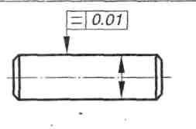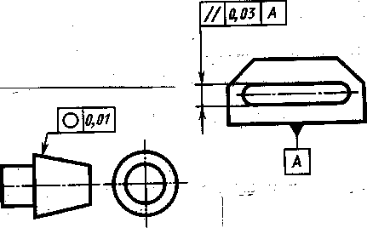

1 2 3

**18. Документ, удостоверяющий соответствие выпускаемой в обращение продукции требованиям технических регламентов.**

1. декларация соответствия; 2. сертификат соответствия; 3. знак соответствия.

**19. Показатель безопасности машин.**

1. производительность
2. время срабатывания защитных устройств
3. срок службы до капитального ремонта

**20. Ньютон, Джоуль, Ватт являются единицами.**

1. основными; 2. кратными; 3. производными.

**Часть 1**

**Вариант 2**

*Выберите один вариант ответа*

**1. В работах по международной стандартизации не участвует организация.**

1. ИСО; 3. Европейская экономическая комиссия ООН;

2. МЭК; 4. Европейский комитет по стандартизации (СЕН).

**2. Обозначение стандартов общества**

1. СТО 3. ТР

2. ТУ 4. ОСТ

**3. Нормативный документ, который утверждается региональной организацией по стандартизации …**

1. международный стандарт; 3. межгосударственный стандарт;

2. национальный стандарт; 4. региональный стандарт.

**4. Нормативный документ, разрабатываемый на продукцию, и подлежащий согласованию с заказчиком (потребителем).**

1. национальный стандарт; 3. стандарт организаций;

2. технический регламент; 4. технические условия.

**5. Регламент- это:**

1. совокупность взаимосвязанных стандартов;

2. документ, устанавливающий обязательные для применения и исполнения требования к объектам технического регулирования;

3. деятельность по установлению норм, требований, характеристик;

4. документ, в котором устанавливаются характеристики продукции.

**6. Средства измерения, предназначенные для переработки сигнала измерительной информации в доступные для наблюдателя формы**

1. меры; 3. измерительные преобразователи;
2. измерительные инструменты; 4. измерительные системы.

**7. Объектами стандартизации могут быть:**

1. продукция; 2. производитель; 3. нормативные документы.

**8. Вид измерения, при котором результат определяется на основании прямых измерений величин, связанных с измеряемой величиной известной зависимостью.**

1. прямое; 3. совместное;

2. косвенное; 4. совокупное.

**9. Метод стандартизации, который заключается в сокращении типов изделий в рамках определенной номенклатуры до такого числа, которое является достаточным для удовлетворения существующей потребности на данное время.**

1. симплификация; 3. классификация;
2. систематизация; 4. параметрическая стандартизация.

**10. Погрешность результата отдельного измерения при многократном измерении, которое резко отличается от остальных.**

1. ошибка; 3. случайная погрешность;
2. промах; 4. систематическая погрешность.

**11. Свойство одних и тех же деталей, узлов или агрегатов машин, позволяющее устанавливать детали (узлы, агрегаты) в процессе сборки или заменять их без предварительной подгонки при сохранении всех требований, предъявляемых к работе узла, агрегата и конструкции в целом, является взаимозаменяемостью ….**

1. внешней; 2. полной; 3. внутренней.

**12. Метод стандартизации, заключающийся в установлении повышенных по отношению к уже достигнутому на практике уровню норм, требований к объектам стандартизации, которые согласно прогнозам будут оптимальными в последующее время**

* 1. типизация; 3. опережающая стандартизация;
  2. агрегатирование; 4. комплексная стандартизация.

**13. Размер, полученный исходя из функционального назначения детали служащий началом отсчёта отклонений.**

1. номинальный; 2. действительный размер; 3. предельный размер.

**14. Характер соединения двух деталей, определяемый величиной получающихся в них зазоров или натягов.**

1. отклонение; 2. допуск; 3. посадка; 4. погрешность.

**15. Посадка, при графическом изображении которой всегда поле допуска отверстия**

**расположено выше поля допуска вала, называется посадкой…..**

1. с натягом; 2. переходной; 3. с зазором.

**16. К допуску расположения относится допуск**

1. круглости; 3. профиля продольного сечения цилиндрической поверхности

2. соосности; 4. цилиндричности.

**17. Допуск отклонения профиля продольного сечения имеет условный знак, изображенный на рисунке …**



1 2 3

**18. Документ, удостоверяющий соответствие объекта требованиям технических регламентов, положениям стандартов, сводам правил и условиям договора.**

1. сертификат соответствия; 2. декларация соответствия; 3. знак соответствия.

**19. Показатель надёжности машин.**

1. производительность;

2. время срабатывания защитных устройств;

3. срок службы до капитального ремонта.

**20. Килограмм, миллиметр являются единицами…**

1. основными; 2. кратными; 3. производными.

**Справочные материалы**

**Условия выполнения линейных и угловых измерений**

**ГОСТ 8.050-73**

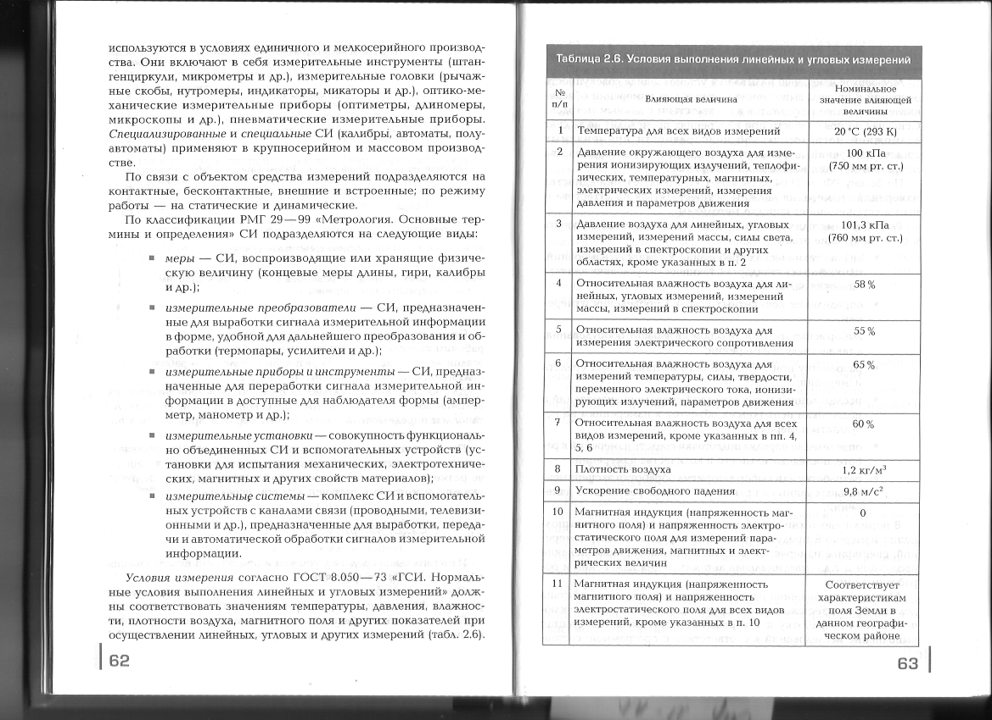

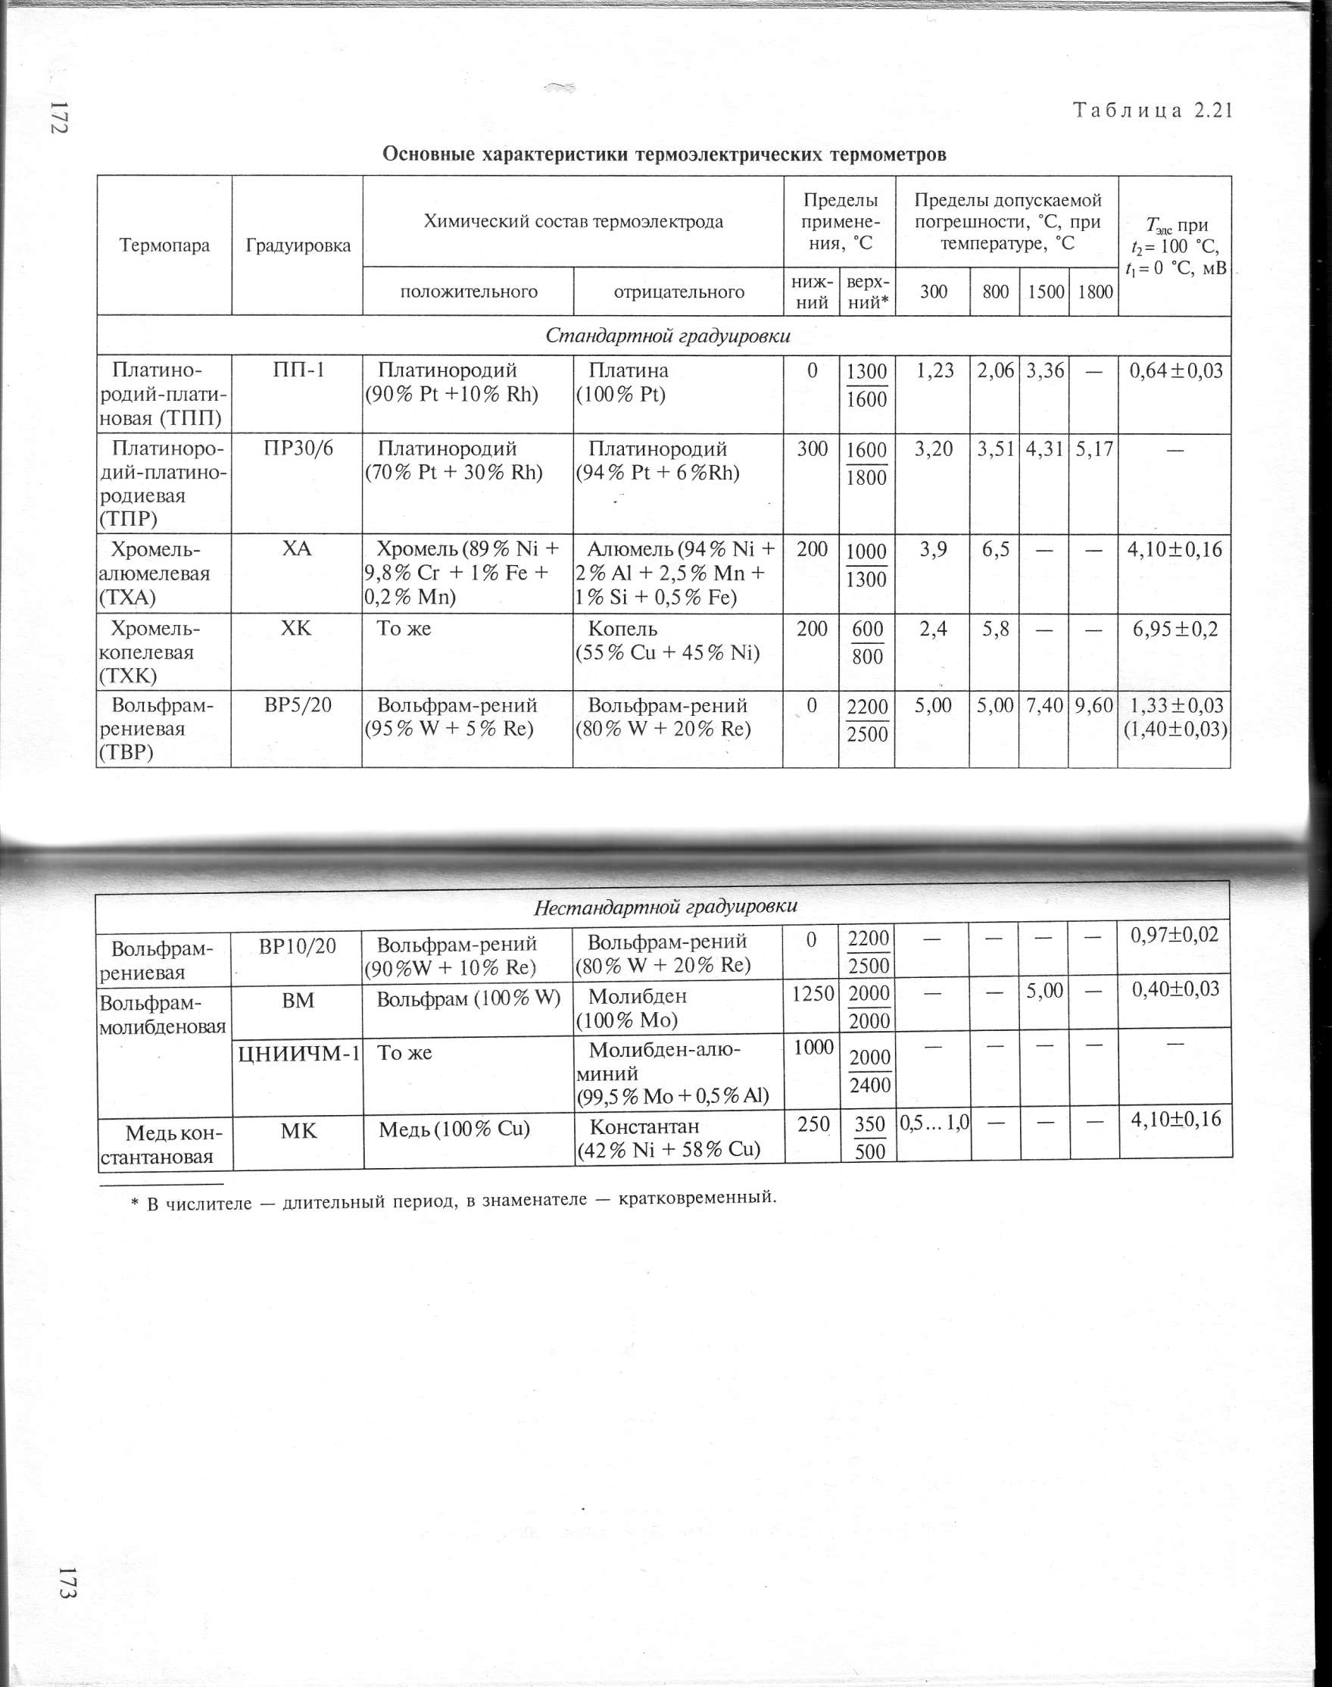**Допуски формы и расположения поверхностей**

**ГОСТ 24643-81**

|  |  |  |  |  |  |  |  |  |  |  |
| --- | --- | --- | --- | --- | --- | --- | --- | --- | --- | --- |
| **Интервалы номинальных размеров, мм** | **Степень точности** | | | | | | | | | |
| 1 | 2 | 3 | 4 | 5 | 6 | 7 | 8 | 9 | 10 |
| Допуски цилиндричности, круглости, профиля продольного сечения | | | | | | | | | |
| до 3 | 0,3 | 0,5 | 0,8 | 1,2 | 2,0 | 3 | 5 | 8 | 12 | 20 |
| от 3 до 10 | 0,4 | 0,6 | 1,0 | 1,6 | 2,5 | 4 | 6 | 10 | 16 | 25 |
| 10-18 | 0,5 | 0,8 | 1,2 | 2,0 | 3,0 | 5 | 8 | 12 | 20 | 30 |
| 18-30 | 0,6 | 1,0 | 1,6 | 2,5 | 4,0 | 6 | 10 | 16 | 25 | 40 |
| 30 -50 | 0,8 | 1,2 | 2,0 | 3,0 | 5,0 | 8 | 12 | 20 | 30 | 50 |
| 50-120 | 1,0 | 1,6 | 2,5 | 4,0 | 6,0 | 10 | 16 | 25 | 40 | 40 |
| 120-250 | 1,2 | 2,0 | 3,0 | 5,0 | 8,0 | 12 | 20 | 30 | 50 | 80 |

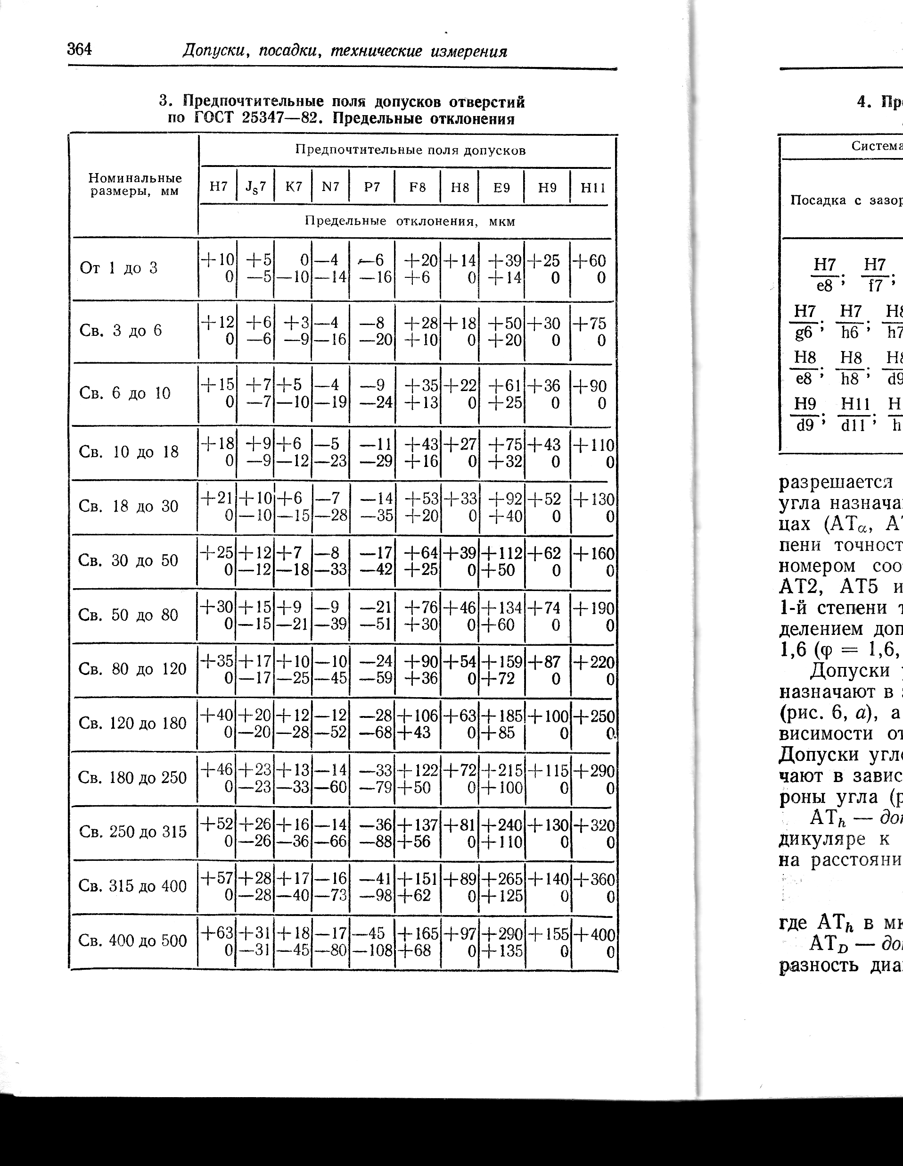

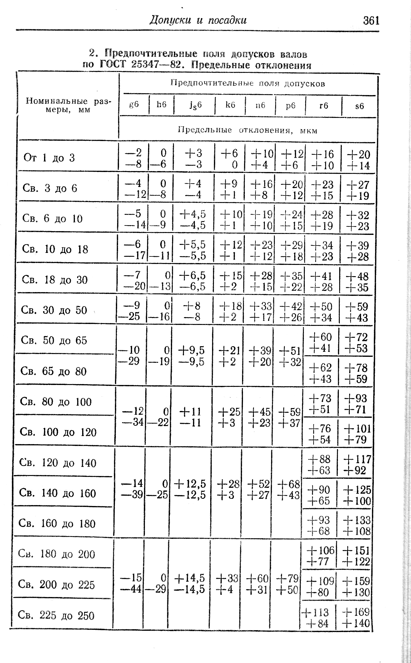

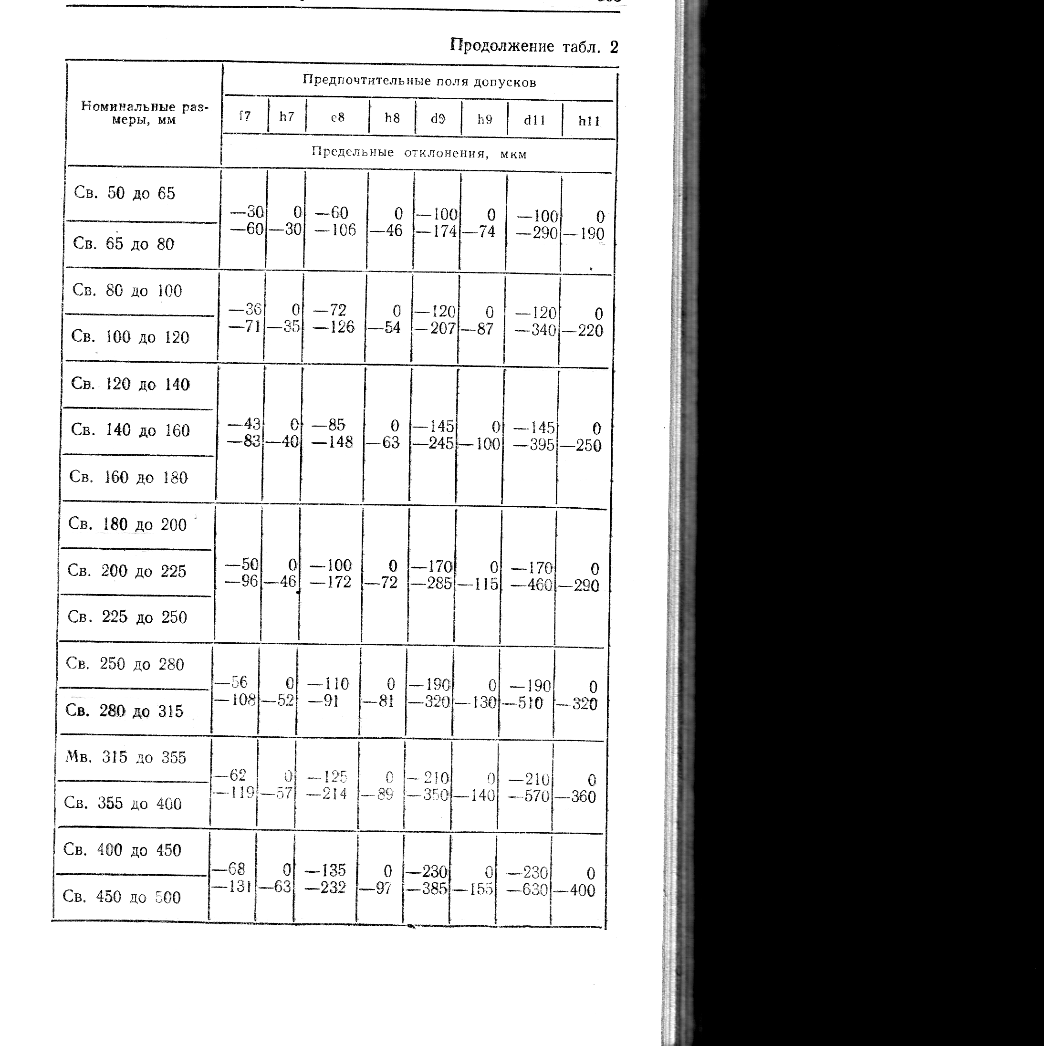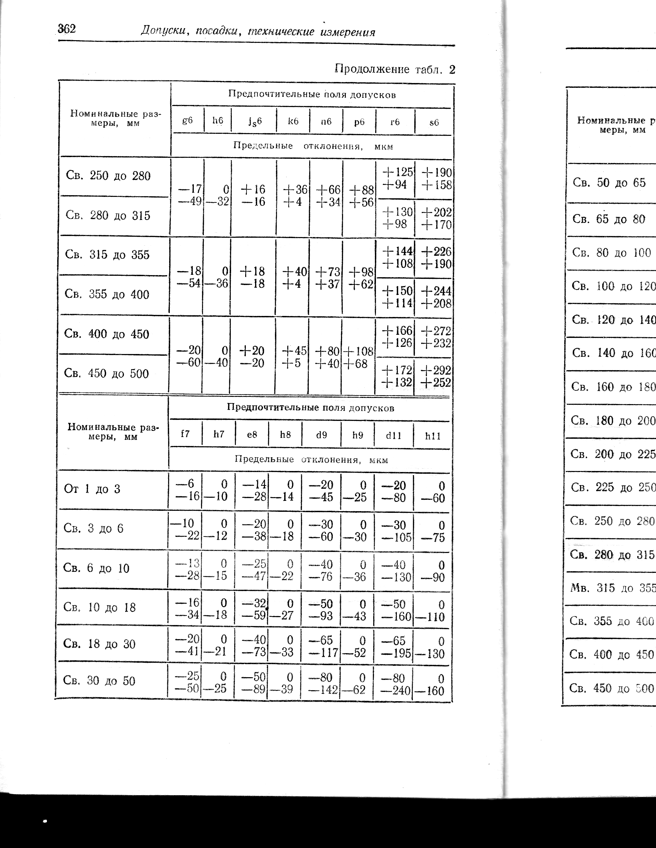

**Рекомендованные посадки**

**Посадки с зазором**. В посадках H/h наименьший зазор равен нулю. Они установлены во всем диапазоне точностей сопрягаемых размеров (4—12-й квалитеты). В точных квалитетах они применя­ются как центрирующие посадки, т.е. обеспечивают высокую сте­пень совпадения центра вала с центром сопрягаемого с ним отвер­стия. Допускают медленное вращение и продольное перемещение, чаще всего используемое при настройках и регулировках.

Посадки H7/h6 применяются в неподвижных соединениях при высоких требованиях к точности центрирования часто разбираемых деталей: сменных зубчатых колесах на валах, фрезах на оп­равках, центрирующих корпусах под подшипники качения, смен­ных кондукторных втулках и т.д. Примером применения этой по­садки для подвижных соединений может служить посадка шпин­деля в корпусе сверлильного станка.

Посадки H8/h7, H8/h8 имеют примерно то же назначение, что и посадка H7/h6, но характеризуются более широкими допуска­ми, облегчающими изготовление детали.

Посадки H/h в более грубых квалитетах (с 9-го по 12-й) пред­назначены для неподвижных и подвижных соединений малой точности. Они применяются для посадки муфт, звездочек, шкивов на валы, для неответственных шарниров, роликов и т.п.

Посадки H/g, G/h обладают минимальным по сравнению с другими посадками зазором; установлены только в точных квали­тетах (с 4-го по 7-й). Они применяются для плавных, чаще всего возвратно-поступательных, перемещений, допускают медленное вращение при малых нагрузках.

Посадки Н6/д5, Н7/д6 применяются в плунжерных и золотни­ковых парах, в шпинделе делительной головки и т.п.

Посадки H/f, F/h характеризуются умеренным зазором. Они применяются для обеспечения свободного вращения в подшипни­ках скольжения общего назначения при легких и средних режи­мах работы со скоростями не более 150 рад/с и в опорах посту­пательного перемещения.

Посадки H7/f7, H8/f8 применяются в подшипниках скольже­ния коробок передач различных станков, в сопряжениях поршня с цилиндром в компрессорах, в гидравлических прессах и т.п.

Посадки Н/е, E/h обладают значительным зазором, вдвое боль­шим, чем у предыдущих. Они применяются для свободного вра­щательного движения при повышенных режимах работы со ско­ростями более 150 рад/с, а также для компенсации погрешностей монтажа и деформаций, возникающих во время работы.

Посадки Н7/е8, Н8/е8 применяются для подшипников жидко­стного трения турбогенераторов, больших электромашин, корен­ных шеек коленчатых валов.

Посадки H/d, D/h характеризуются большим зазором, позволяю­щим компенсировать значительные отклонения расположения со­прягаемых поверхностей и температурные деформации и обеспе­чить свободное перемещение деталей или их регулировку и сборку.

Посадки H8/d9, H9/d9 применяются для соединений при невы­соких требованиях к точности, для подшипников трансмиссион­ных валов, для поршней в цилиндрах компрессоров.

Посадка H11/d11 применяется для крышек подшипников и распорных втулок в корпусах, для шарниров и роликов на осях.

**Переходные посадки.** Посадки H/js, Js/h обеспечивают веро­ятность получения натяга P(N) ~ 0,5...5%, и, следовательно, в со­пряжении образуются преимущественно зазоры. Они использу­ются для обеспечения легкой собираемости.

Посадка H7/js6 применяется для сопряжения стаканов под­шипников с корпусами, небольших шкивов и ручных маховичков с валами.

Посадки H/k, K/h обеспечивают вероятность получения натя­га P(N) ~ 24...68%, однако из-за влияния отклонений формы, осо­бенно при большой длине соединения, зазоры в большинстве случаев не ощущаются. Они обеспечивают хорошее центрирова­ние. Сборка и разборка производятся без значительных усилий, например при помощи ручных молотков.

Посадка Н7/к6 широко применяется для сопряжения зубчатых колес, шкивов, маховиков, муфт с валами.

Посадки H/m, M/h обеспечивают вероятность получения натя­га P(N) ~ 60...99,98%. Они обладают высокой степенью центриро­вания. Сборка и разборка осуществляются при значительных уси­лиях; разбираются, как правило, только при ремонте.

Посадка Н7/n6 применяется для сопряжения зубчатых колес, шкивов, маховиков, муфт с валами, для установки тонкостенных втулок в корпуса, кулачков на распределительном валу.

Посадки Н/n, N/h обеспечивают вероятность получения натяга Р(N) = 88... 100%. Они обладают высокой степенью центрирова­ния. Сборка и разборка осуществляются при значительных уси­лиях, для выполнения этих операций применяются прессы; разби­раются, как правило, только при капитальном ремонте.

Посадка Н7/n6 применяется для сопряжения тяжелонагруженных зубчатых колес, муфт, кривошипов с валами, для установки постоянных кондукторных втулок в корпусах кондукторов, и т.п.

**Посадки с натягом**. Посадки с натягом используются для пере­дачи крутящих моментов и осевых сил без дополнительного креп­ления, а иногда для создания предварительно-напряженного со­стояния у сопрягаемых деталей.

Посадки предназначены для неподвижных или неразъемных соединений.

Относительная неподвижность деталей обеспечивается силами трения, возникающими на контактирующих поверхностях вслед­ствие их упругой деформации, создаваемой натягом при сборке соединения.

Преимуществом таких посадок является отсутствие дополни­тельного крепления, что упрощает конфигурацию деталей и их сборку. Посадки обеспечивают высокую нагрузочную способ­ность сопряжения, которая резко возрастает с увеличением диа­метра сопряжения.

В то же время и качество сопряжения зависит от материала сопрягаемых деталей, шероховатостей их поверхностей, формы, способа сборки (сборка под прессом или способ термических деформаций) и т.п.

Посадки Н/р, P/h обеспечивают минимальный натяг, обладают высокой степенью центрирования. Применяются они, как прави­ло, с дополнительным креплением.

Посадка Н7/р6 применяется для сопряжения тяжело нагру­женных зубчатых колес, втулок, установочных колец с валами, для установки тонкостенных втулок и колец в корпуса.

Посадки Н/г, H/s, H/t и R/h, S/h, T/h обеспечивают умерен­ный натяг в пределах N= (0,0002...0,0006)D. Применяются они как с дополнительным креплением, так и без него. При сопряжении возникают, как правило, упругие деформации.

Посадки H7/r6, H7/s6 применяются для сопряжения зубчатых и червячных колес с валами в условиях тяжелых ударных нагру­зок с дополнительным креплением (для стандартных втулок под­шипников скольжения предусмотрена посадка Н7/г6).

Посадки H/u, Н/х, H/z и U/h обеспечивают большой натяг в пределах N= (0,001... 0,002)D. Они предназначены для соедине­ний, на которые воздействуют большие, в том числе и динамиче­ские, нагрузки; применяются, как правило, без дополнительного крепления соединяемых деталей. В сопряжении возникают упругопластические деформации. Детали перед сборкой должны быть проверены на прочность.

Посадки H7/u7, Н8/u8 наиболее широко распространены сре­ди сопряжений из числа тяжело нагруженных деталей. Примеры применения: вагонные колеса на осях, бронзовые венцы червяч­ных колес на стальных ступицах, пальцы эксцентриков и криво­шипов с дисками.

Раздел 2. Метрология

**Вариант 1**

|  |  |
| --- | --- |
| **ВОПРОСЫ** | **ответы** |
| ***1 Деятельность по ОЕИ осуществляется в соответствии с…*** | А) ГССО  B) Конституцией Российской Федерации  C) метрологической службой  D) иные службы ОЕИ |
| ***2 Государственная служба стандартных образцов состава и свойств веществ и материалов*** | А) ГСВЧ  B) ГССО  C) ГСССД  D) ОЕИ |
| ***3 является федеральным органом исполнительной власти, осуществляющим функции по оказанию государственных услуг, управлению государственным имуществом в сфере технического регулирования и метрологии.*** | А) центр метрологии, сертификации и стандартизации  B)федеральное агентство по техническому регулированию и метрологии  C) департамент технического регулирования и метрологии  D) национальный метрологический институт России |
| ***4 Техническую подсистему ГСИ составляют:*** | А) Государственная служба времени и частоты и определения параметров вращения Земли (ГСВЧ);  B) совокупность межгосударственных, государственных эталонов и эталонов единиц величин и шкал измерений  C) порядк аккредитации метрологических служб по различным направлениям метрологической деятельности |
| ***5 основные задачи ГСИ*** | А) установление системы единиц величин и шкал измерений, допускаемых к применению;  B) применению и обеспечению потребностей страны  C) регулирование товарооборота страны |
| **ВОПРОСЫ** | **ответы** |
| ***1 основными единицами системы СГС являются*** | А) сила, грамм, секунда  B) сантиметр, грамм, секунда  C) сила, грамм, скорость |
| ***2 Система СИ была создана*** | А)1881г  B) конец XIX в  C) 1901г  D)1954г |
| ***3***  ***Физическая величина .обладающая официально утвержденным эталоном*** | А) температура  B) скорость  C) грамм  D) сантиметр |
| ***4 основная единица измерения в системе СИ*** | А) секунда  B) ньютон  C) грамм |
| ***5 Сокращения принятые в системе СИ для обозначения длины*** | А) миллиметр  B) сантиметр  C) метр |

**Вариант 2**

|  |  |
| --- | --- |
| **ВОПРОСЫ** | **ответы** |
| ***1 состояние измерительного процесса, при котором результаты всех измерений выражаются в одних и тех же узаконенных единицах измерения и оценка их точности обеспечивается с гарантированной доверительной вероятностью.*** | А) Единство измерений  B) Государственная система обеспечения единства измерений  C) Деятельность по ОЕИ  D) метрологическая служба |
| ***2 Государственная служба стандартных справочных данных о физических константах и свойствах веществ и материалов*** | А) ГСВЧ  B) ГССО  C) ГСССД  D) ОЕИ |
| ***3 является структурным подразделением центрального аппарата Министерства промышленности и торговли Российской Федерации*** | А) центр метрологии, сертификации и стандартизации  B)федеральное агентство по техническому регулированию и метрологии  C) департамент технического регулирования и метрологии  D) национальный метрологический институт России |
| ***4 Организационную подсистему ГСИ составляют*** | А) Государственная служба времени и частоты и определения параметров вращения Земли (ГСВЧ);  B) совокупность военных эталонов - резерва государственных эталонов  C) порядк разработки и аттестации методик выполнения измерений |
| ***5 основные задачи ГСИ*** | А) установление основных понятий метрологии, унификация их терминов и определений  B) применению и обеспечению потребностей страны  C) регулирование товарооборота страны |
| **ВОПРОСЫ** | **ответы** |
| ***1 основными единицами системы МКСА являются*** | А) моль, килограмм, секунда, ампер  B) метр, кандела, секунда ,ампер  C) метр, килограмм, секунда, ампер |
| ***2 Физическая величина является понятием как минимум двух наук:*** | А) физики и метрологии  B)химии и метрологии  C)математики и метрологии  D) экономики и метрологии |
| ***3 Физическая величина .обладающая официально утвержденным эталоном*** | А) грамм  B) единица освещенности  C) плотность  D) вес |
| ***4 основная единица измерения в системе СИ*** | А) метр  B) грамм  C) вес |
| ***5 Сокращения принятые в системе СИ для обозначения массы*** | А) грамм  B) килограмм  C) тонна |